Te pedimos que utilices la plataforma BigML, tal como se ha explicado en el caso práctico del primer capítulo de esta unidad. Se da por sentado que sabes acceder, y que tienes usuario para trabajar en ella. Tendrás que entregar un documento con la siguiente información:

Apartado 1: Localiza el dataset "Diabetes completo (spanish)":
- Utiliza el buscador de datasets que tiene la propia plataforma para ello.
Entro a la plataforma y me hago una cuenta.
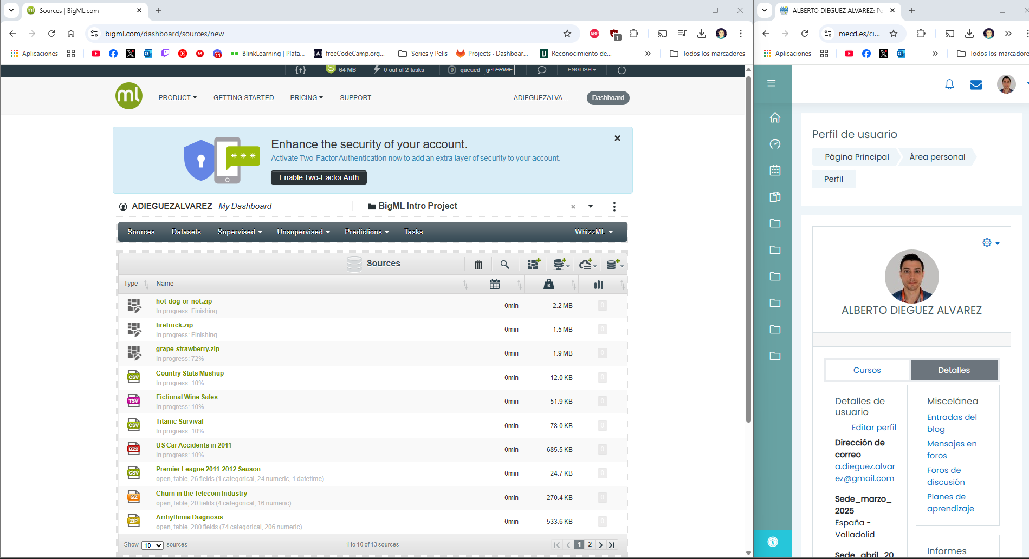
- Incorpora una captura de pantalla del dataset mencionado incorporado a tu apartado Datasets.
Me costó un poco encontrarlo.
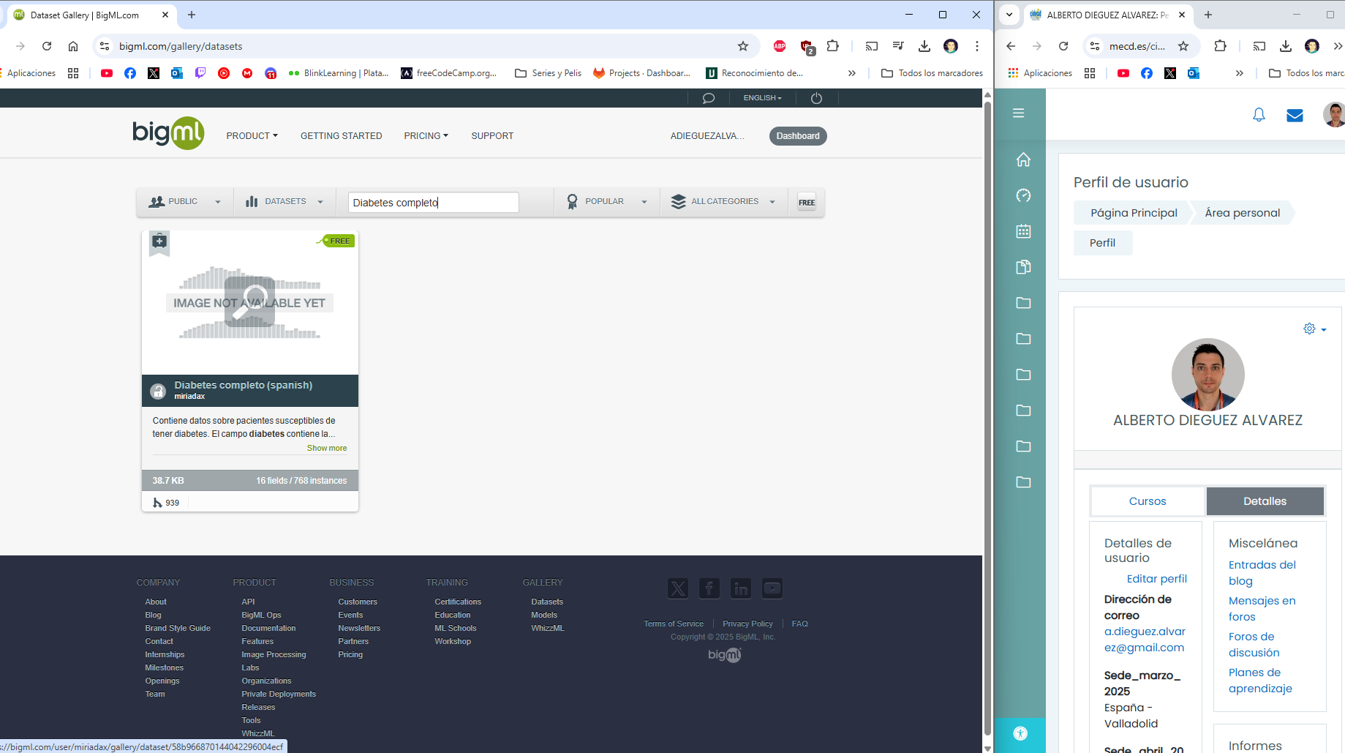
Dado que es free, lo añado a mis Datasets.
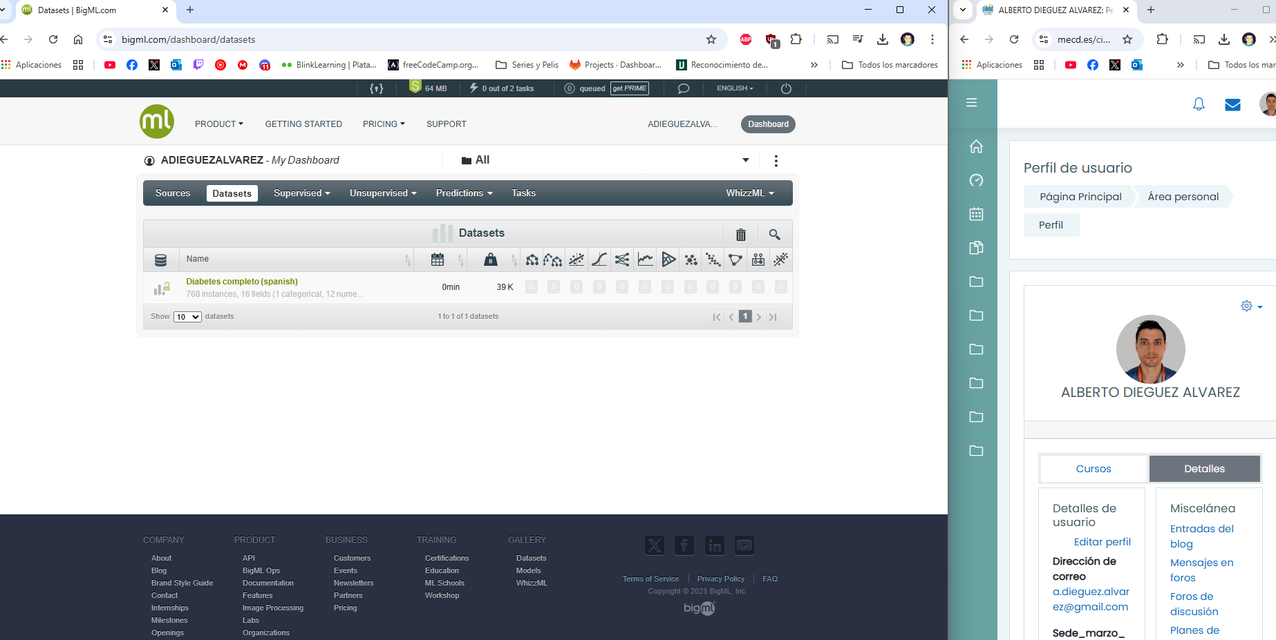

Apartado 2: Observación del dataset:
- Incorpora una captura de pantalla del dataset donde se vean al menos 10 categorías con sus tipologías, errores, histogramas, etc.
Visualizo el dataset con al menos 10 categorías.
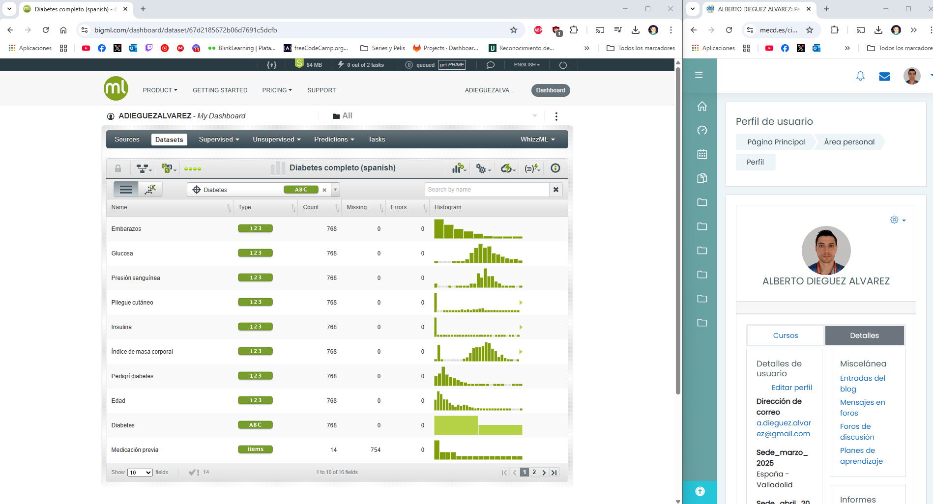

- Explica cómo es el dataset: Número de instancias y número de categorías.
Visualizando el dataset podemos ver que contiene 768 instancias (columna Count) y 16 categorías. En la imagen se puede ver un pequeño gráfico donde se muestra la distribución de los valores de las variables numéricas.
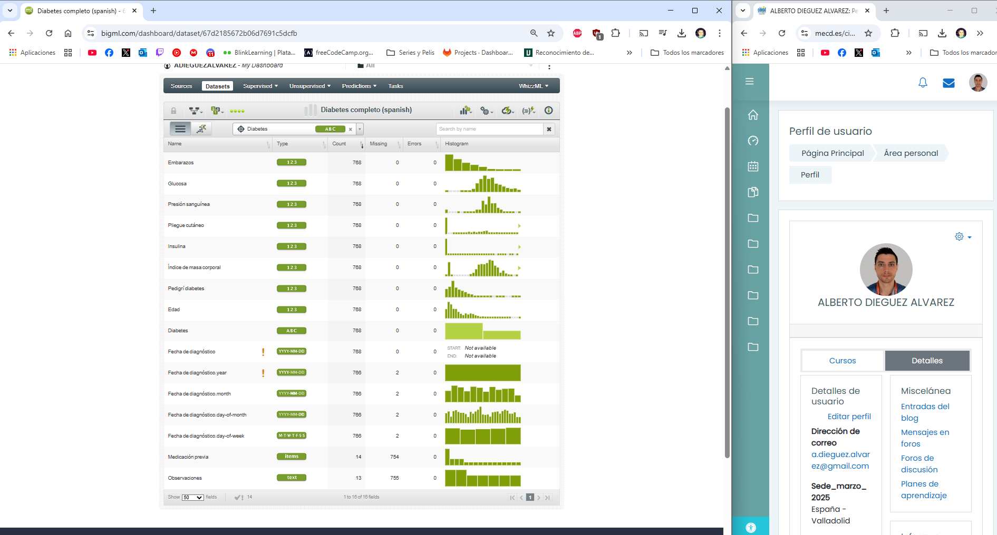

- Explica el tipo de categorías (numéricas, texto, items, categóricas...).
Los datos se organizan en diferentes categorías como: Embarazos, Glucosa… y cada una de ellas tiene un tipo de dato específico. Veámoslos uno por uno:
  - 1 2 3: Es un campo numérico y es el ´id´ que se utiliza en la API.
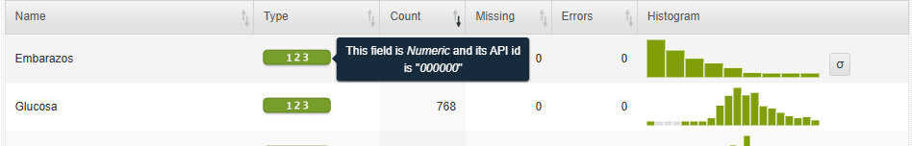
  - A B C: Es un campo categórico y es el identificador que se utiliza en la API.
Categórico quiere decir que contiene valores que representan categorías o grupos. Como por ejemplo valores “Si” o “No” …
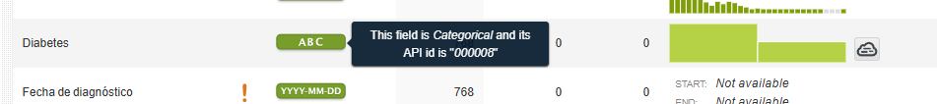
  - YYY-MM-DD: Índica que este campo es de tipo fecha y tiene un id único en la API. El formato de la fecha es año-mes-día.

  - M-T-W-T-F-S-S: Este campo indica que este campo representa un día de la semana y que ha sido generado automáticamente, y que tiene un identificador en la API.
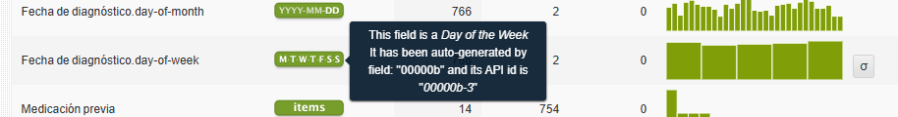
  - items: Este campo indica que se refiere a una lista de elementos relacionados, por ejemplo, en un dataset médico, podría ser una lista de medicamentos. Además tiene un identificador en la API.
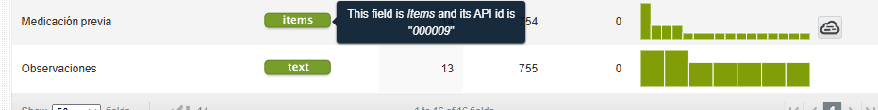

- Analiza los histogramas de cada categoría y comenta aquellos en los que consideres que hay algún tipo de anomalía.
Viendo la gráfica entre edad y embarazos, me llama la atención esto:
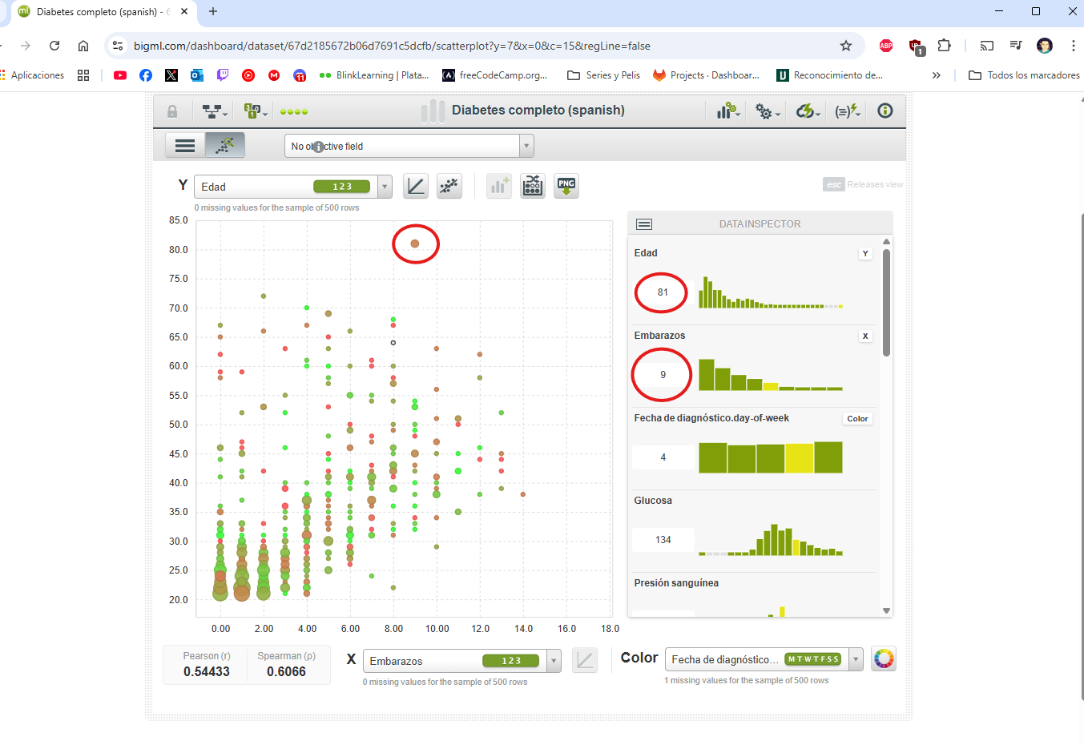
No se si lo entiendo bien, creo que significa que hubo 9 embarazos en personas de 81 años.
Y por comentar otra cosa, los datos son de 2016.
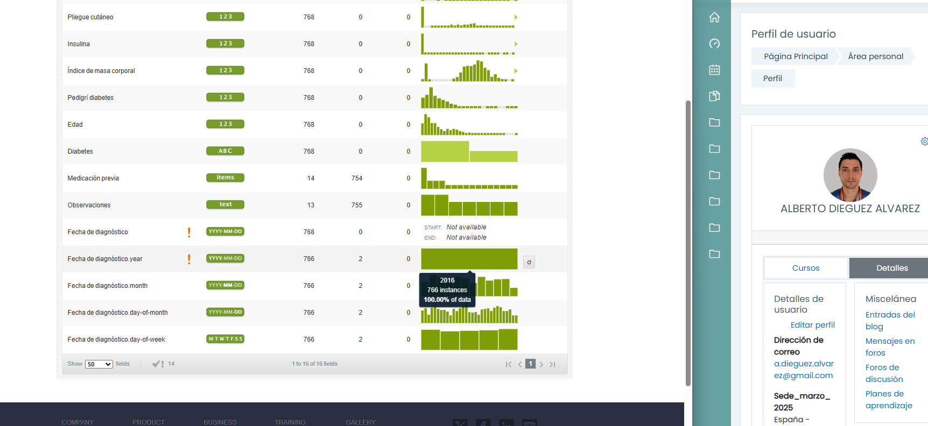

Apartado 3: Preparación del dataset para entrenamiento y test:
- Incorpora una captura de pantalla del proceso en el que defines los porcentajes de datos reservados para entrenamiento y para test.
Entramos en la zona de training.
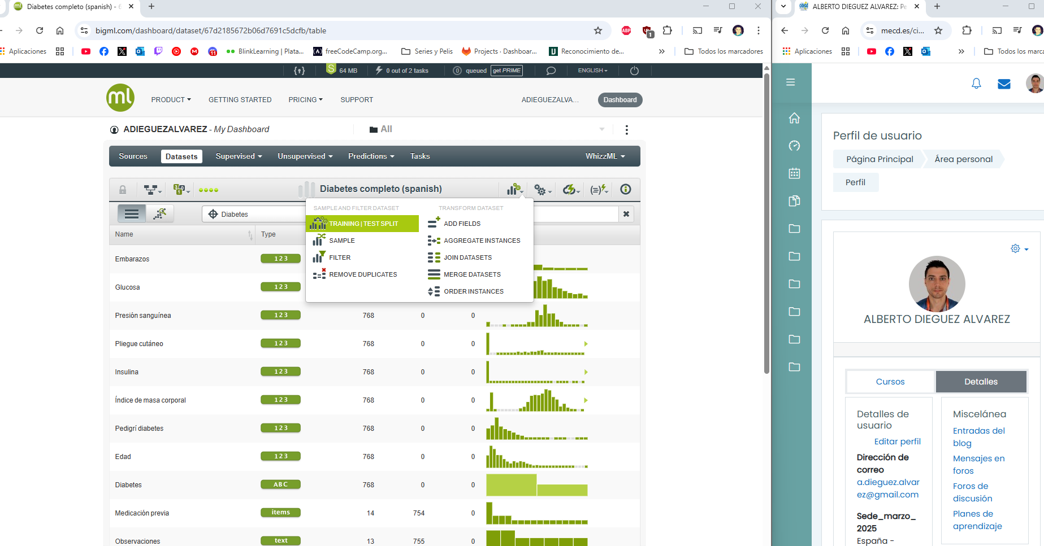
Lo dejo por defecto y lo ejecuto.
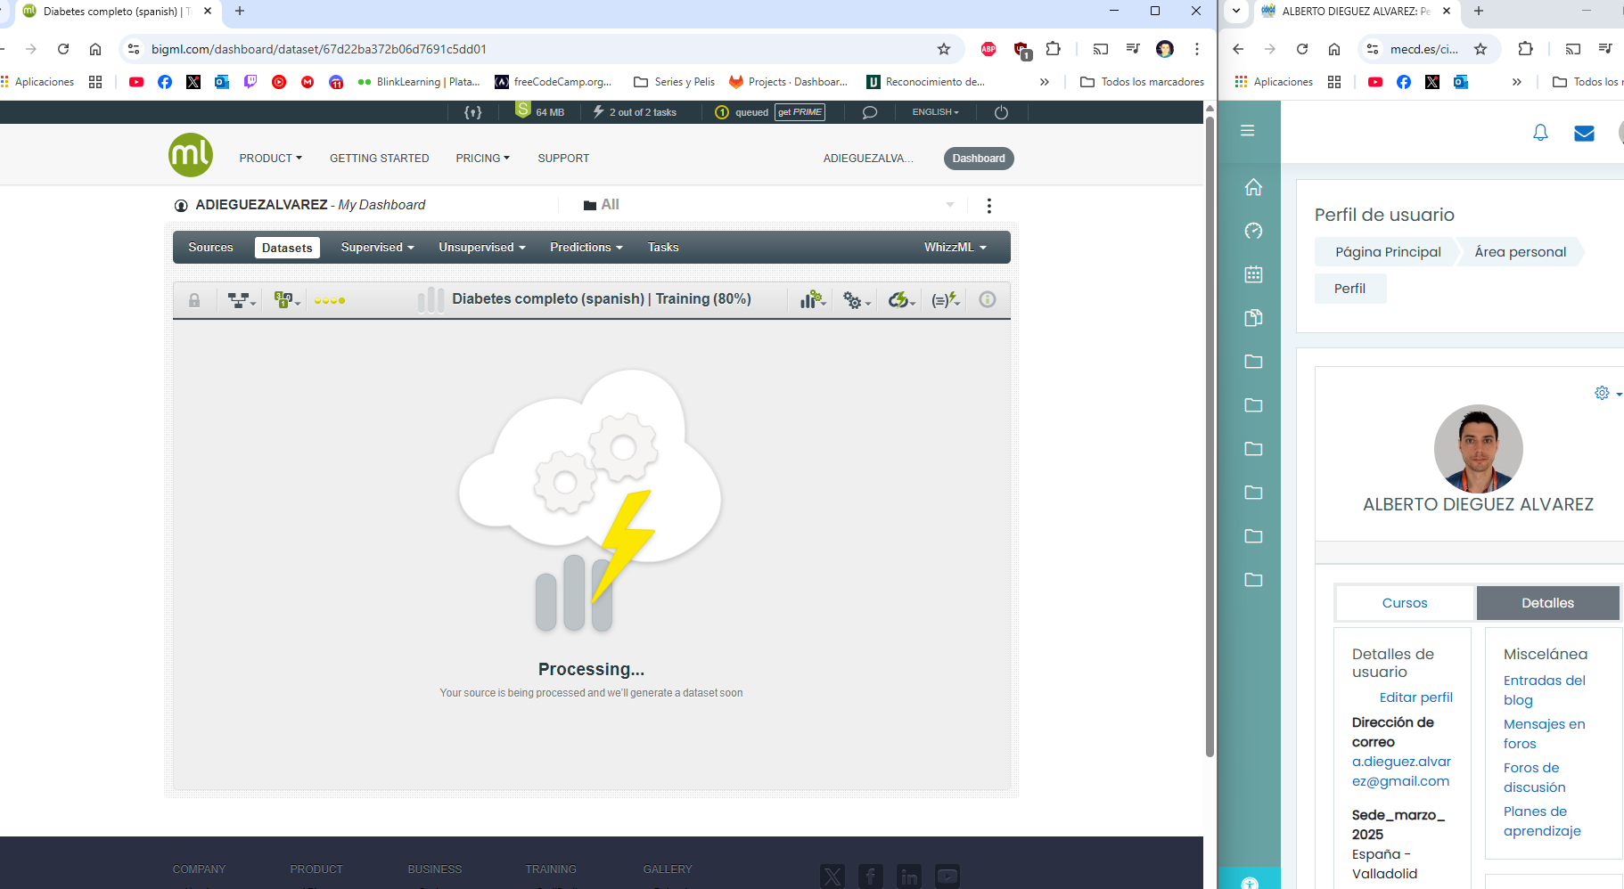
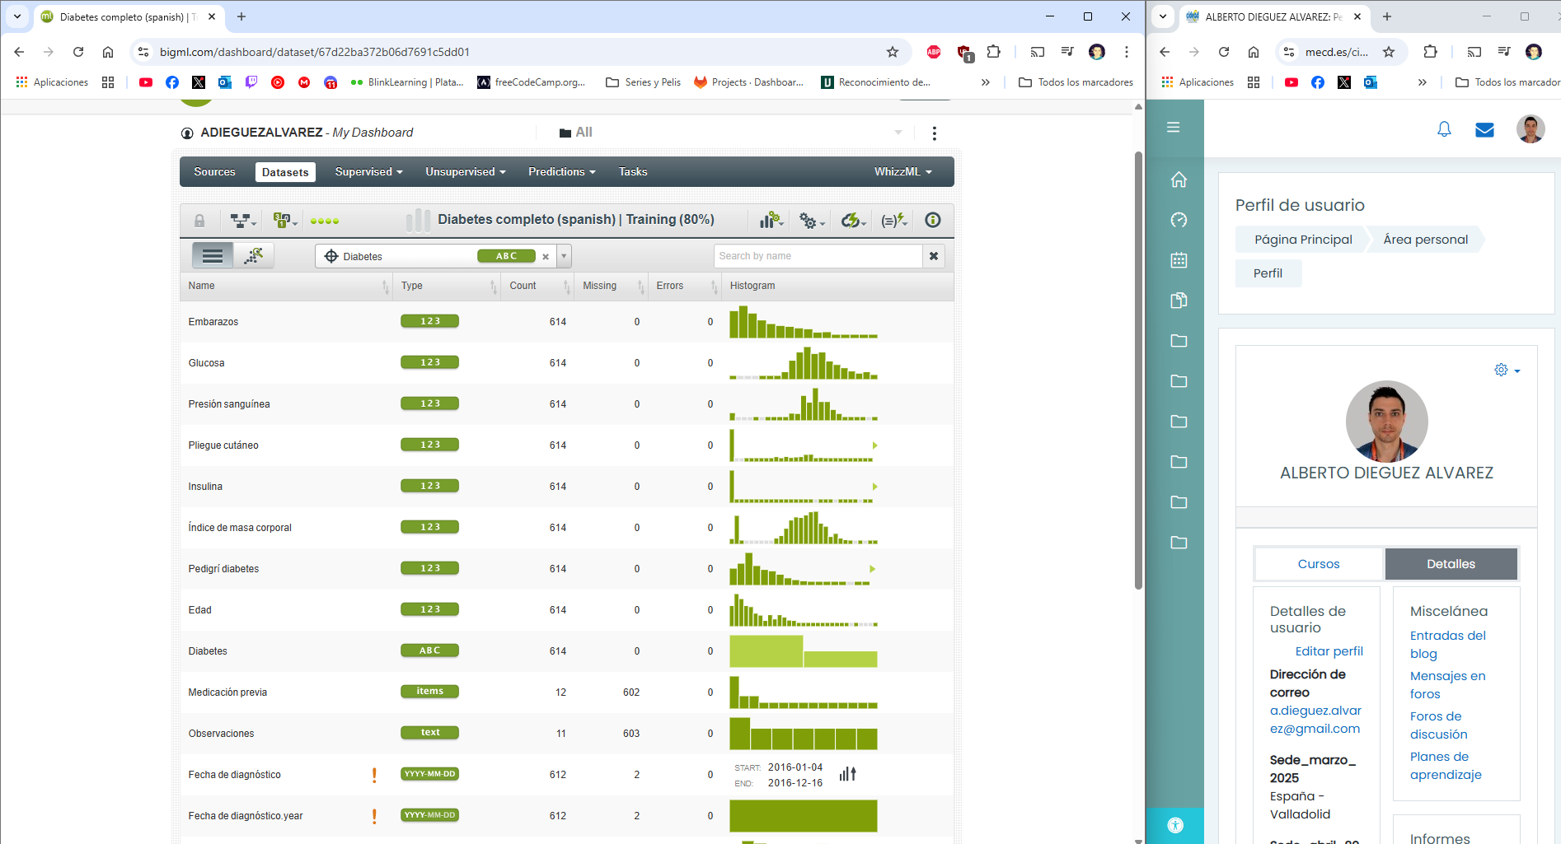

Apartado 4: Entrenamiento:
- Incorpora una captura de pantalla que muestre el árbol de decisión del modelo ya entrenado.
Genero el árbol.
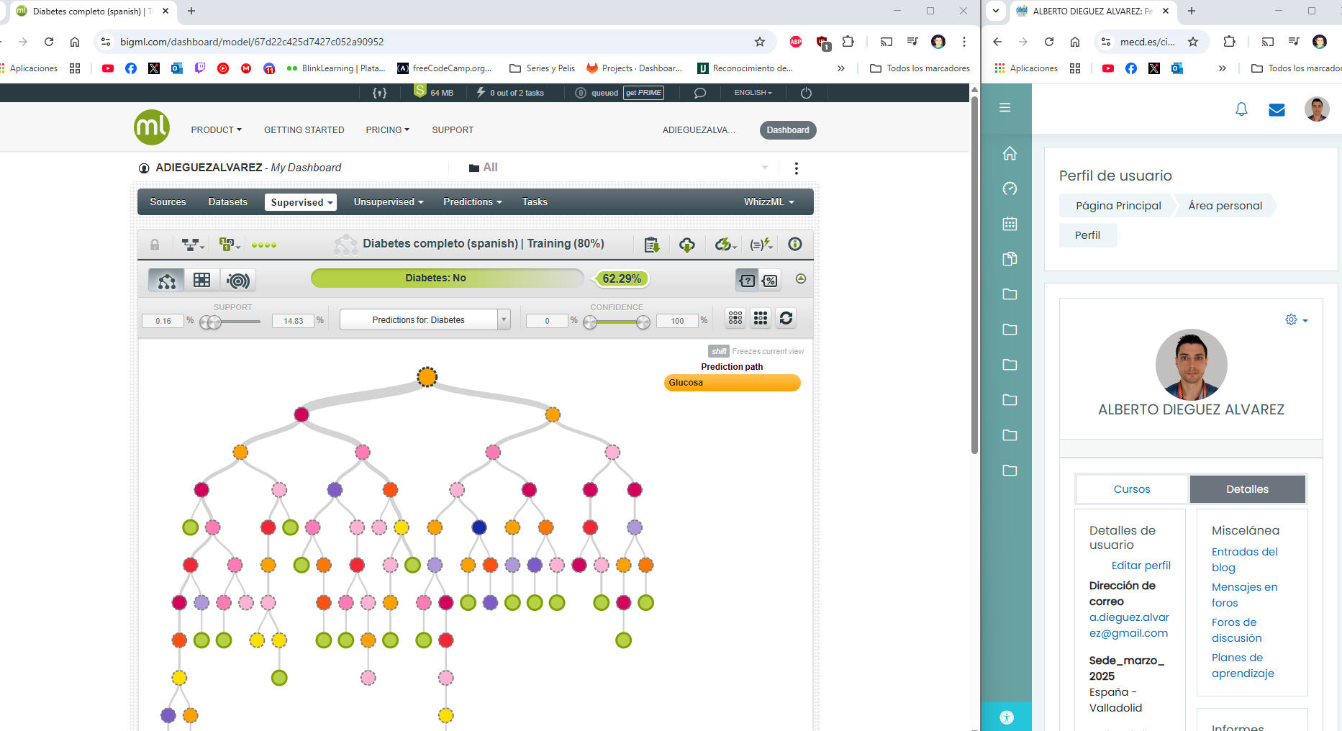
- Explica los principales resultados: Casos en los que haya resultado positivo o negativo con suficiente confiabilidad.
Para ello ajusto el “confidence” entre 80% y 100%
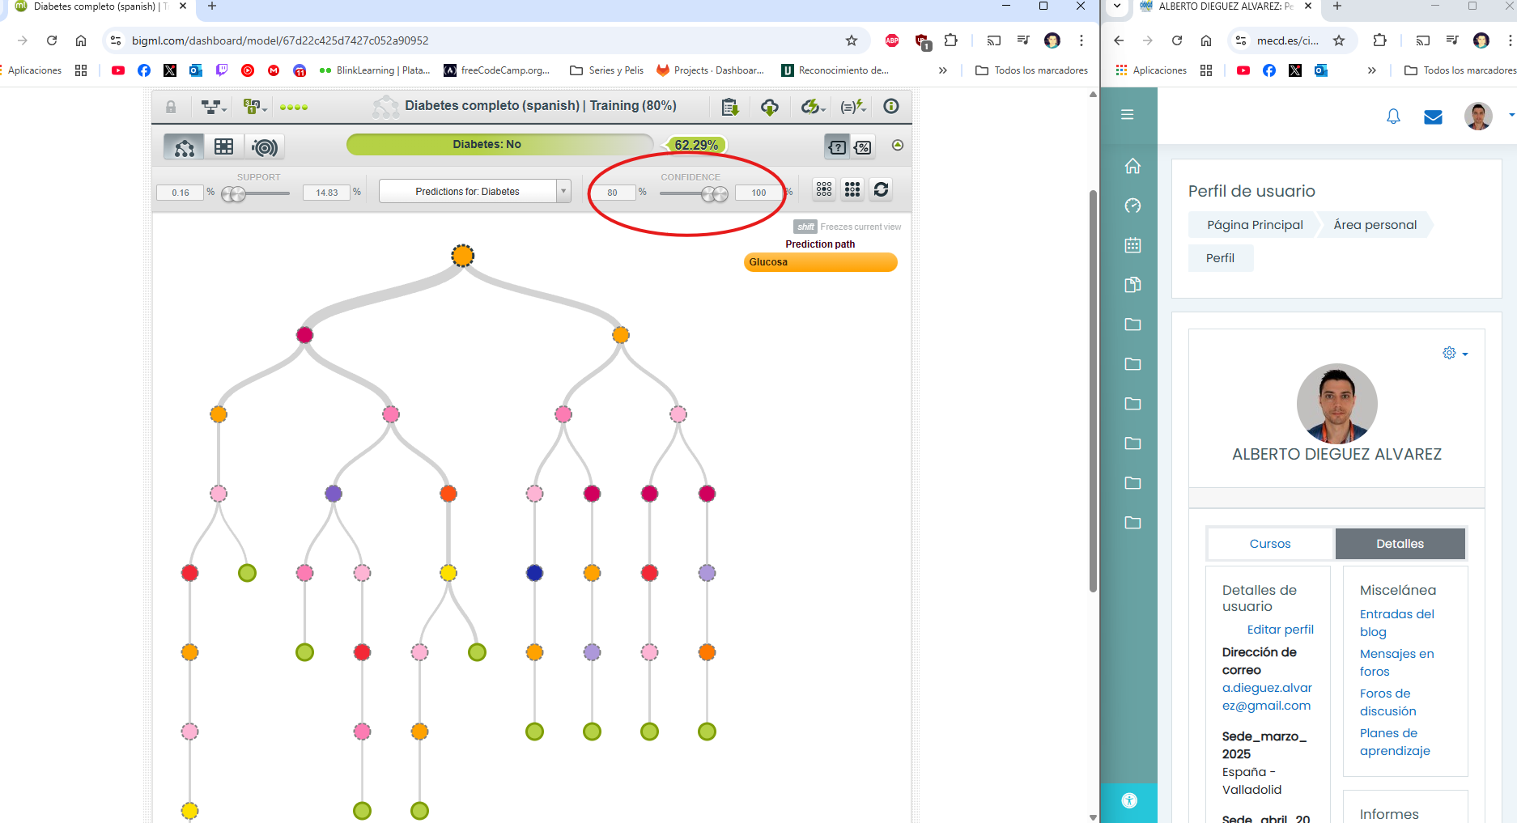

Los casos con más confiabilidad son:
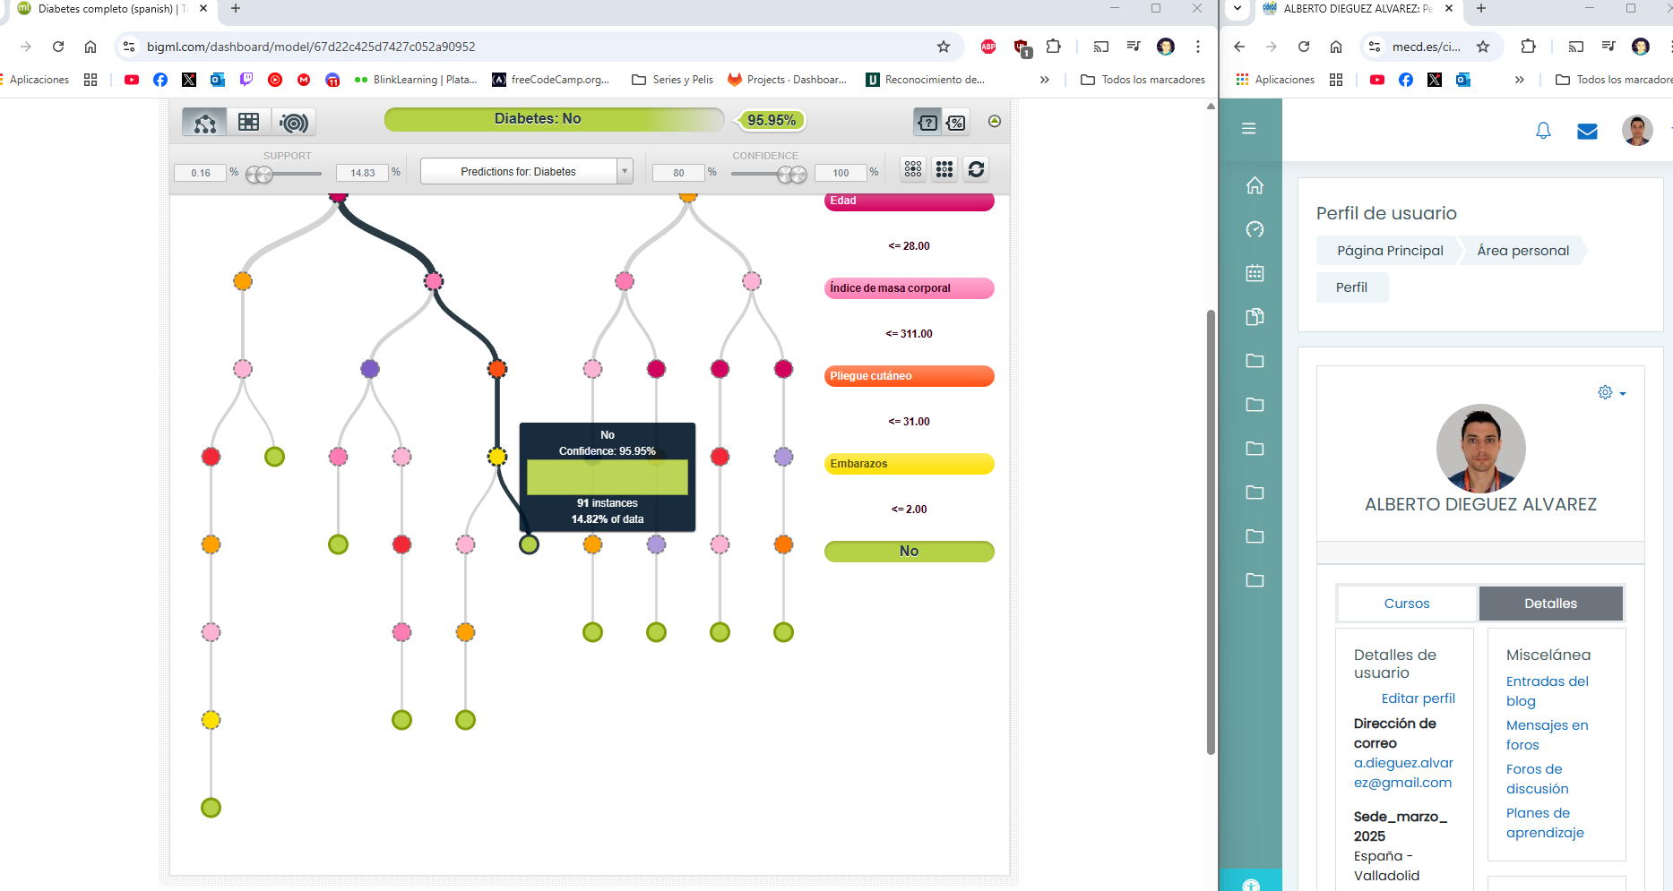
Un 95.95% para la gente de menos de 28 años, glucosa menos o igual a 127… Pero no me cuadra el IMC, a no ser que signifique 31.1. Sigo buscando algo más realista.
Ajusto el “confidence” y pongo diabetes sí.
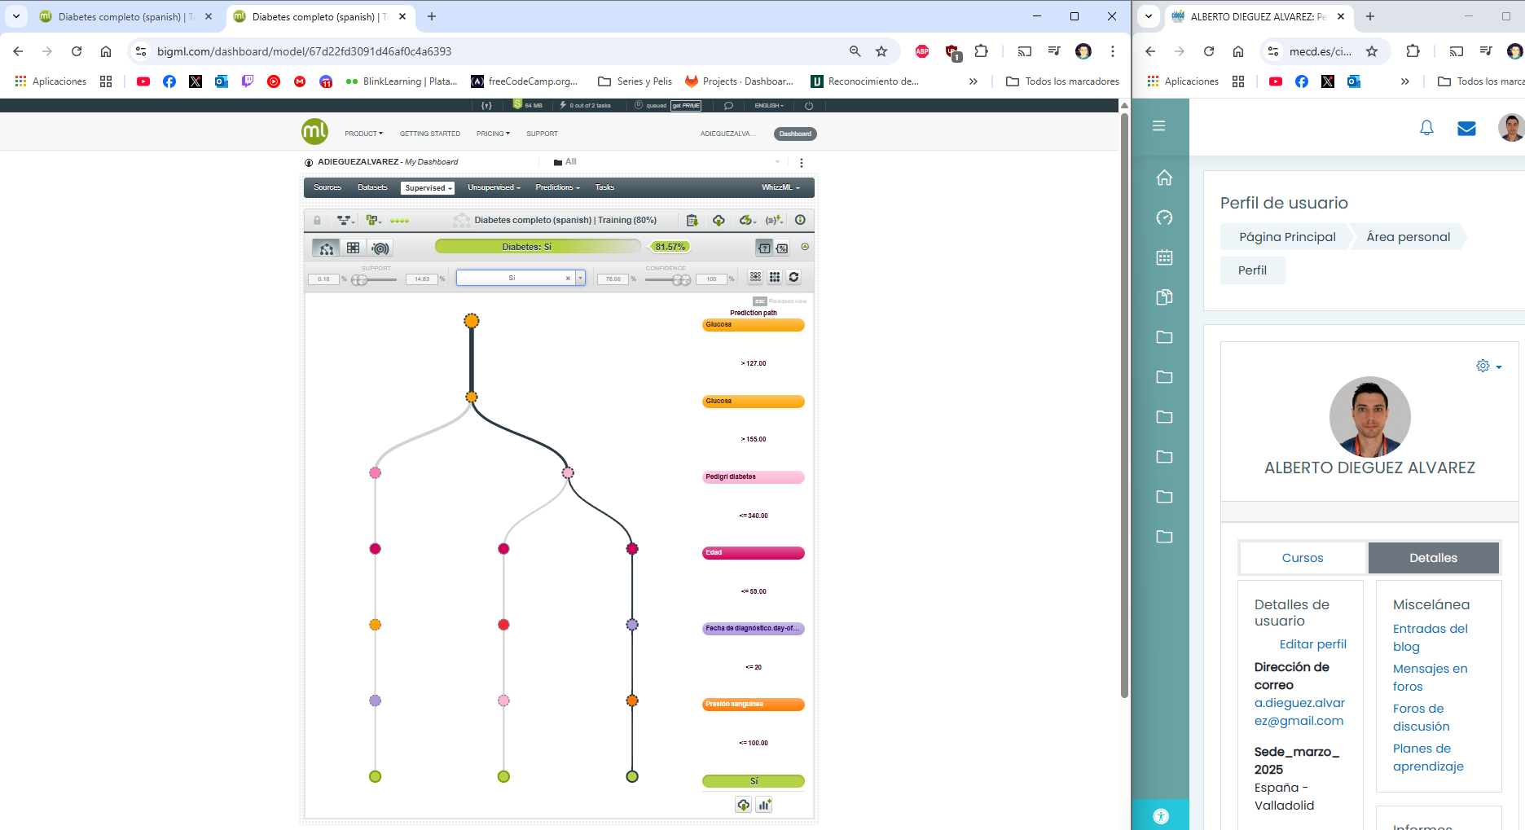
Resumiendo, podemos decir que tienen más posibilidad de ser positivo en diabetes las personas entre 30 y 60 años, la glucosa superior a 155,

- Incorpora capturas de pantalla de los diagramas de confiabilidad (confidence) y predicción (prediction).
Estos son de confiabilidad, hay varias formas de verlo.
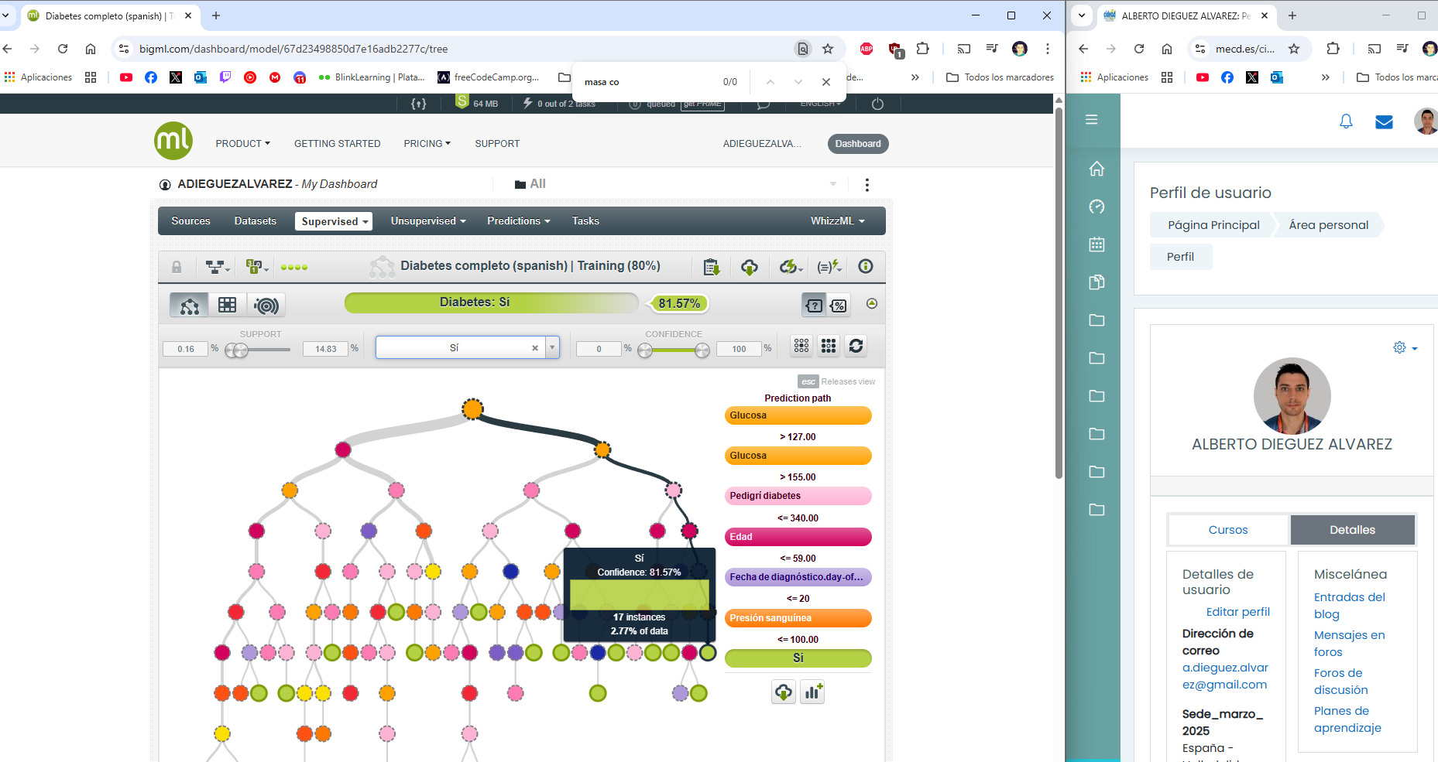
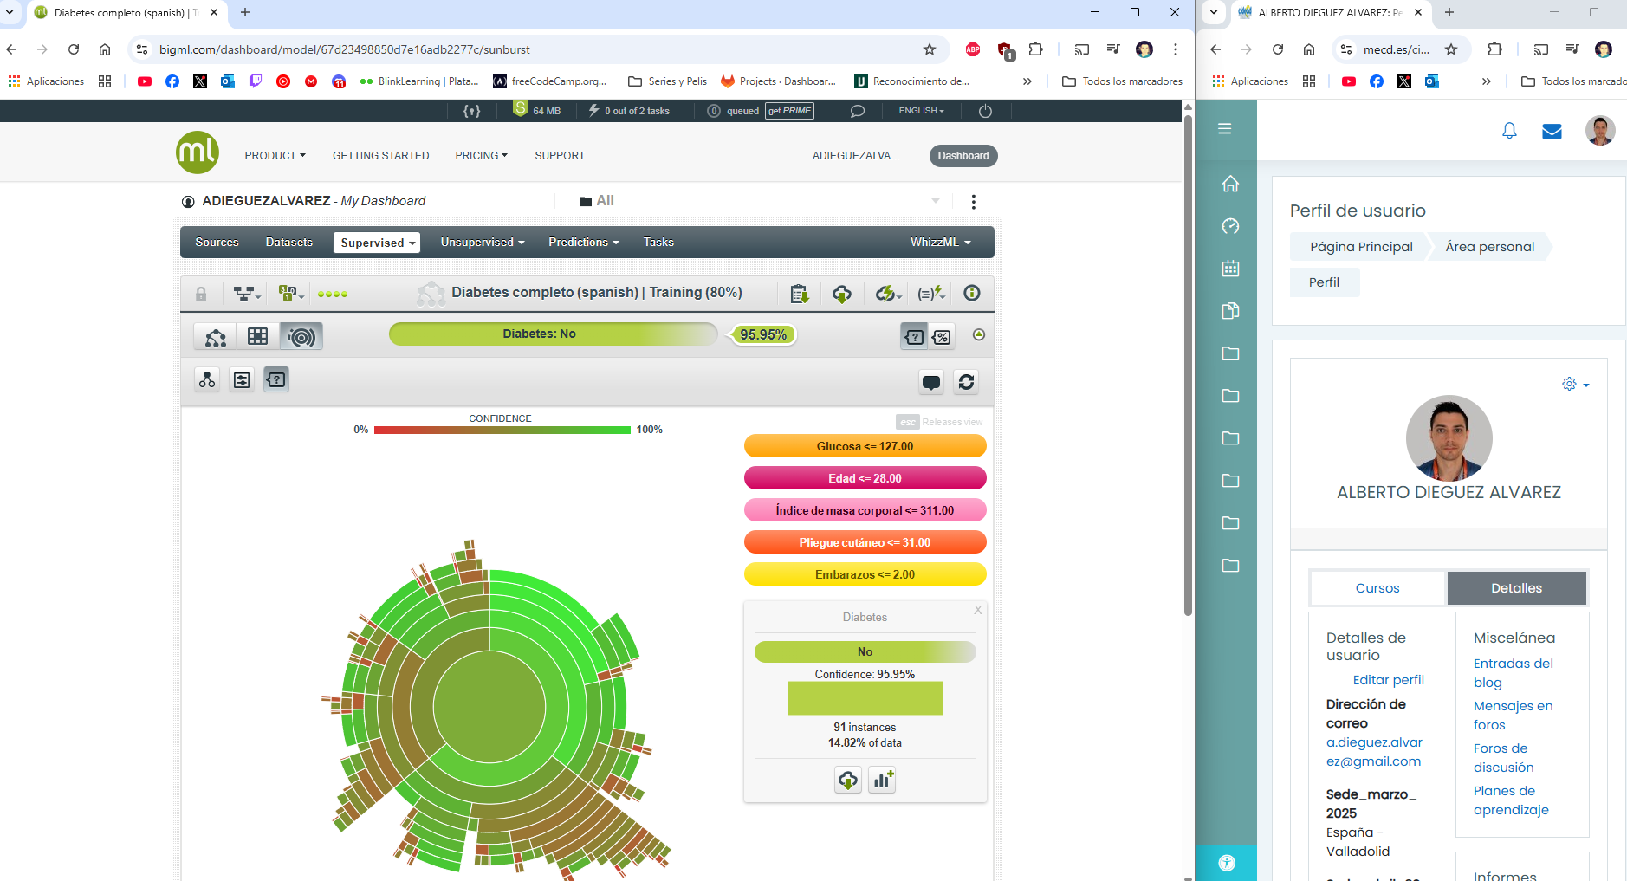

Y estos de probabilidad.
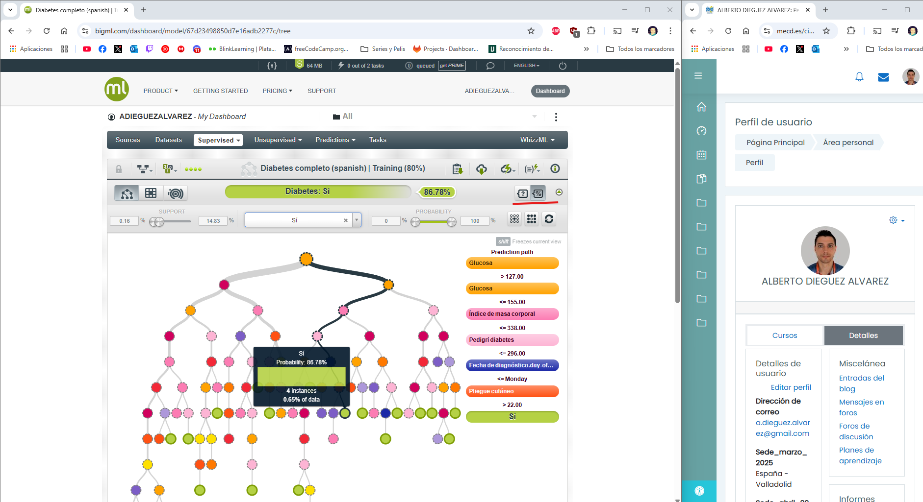

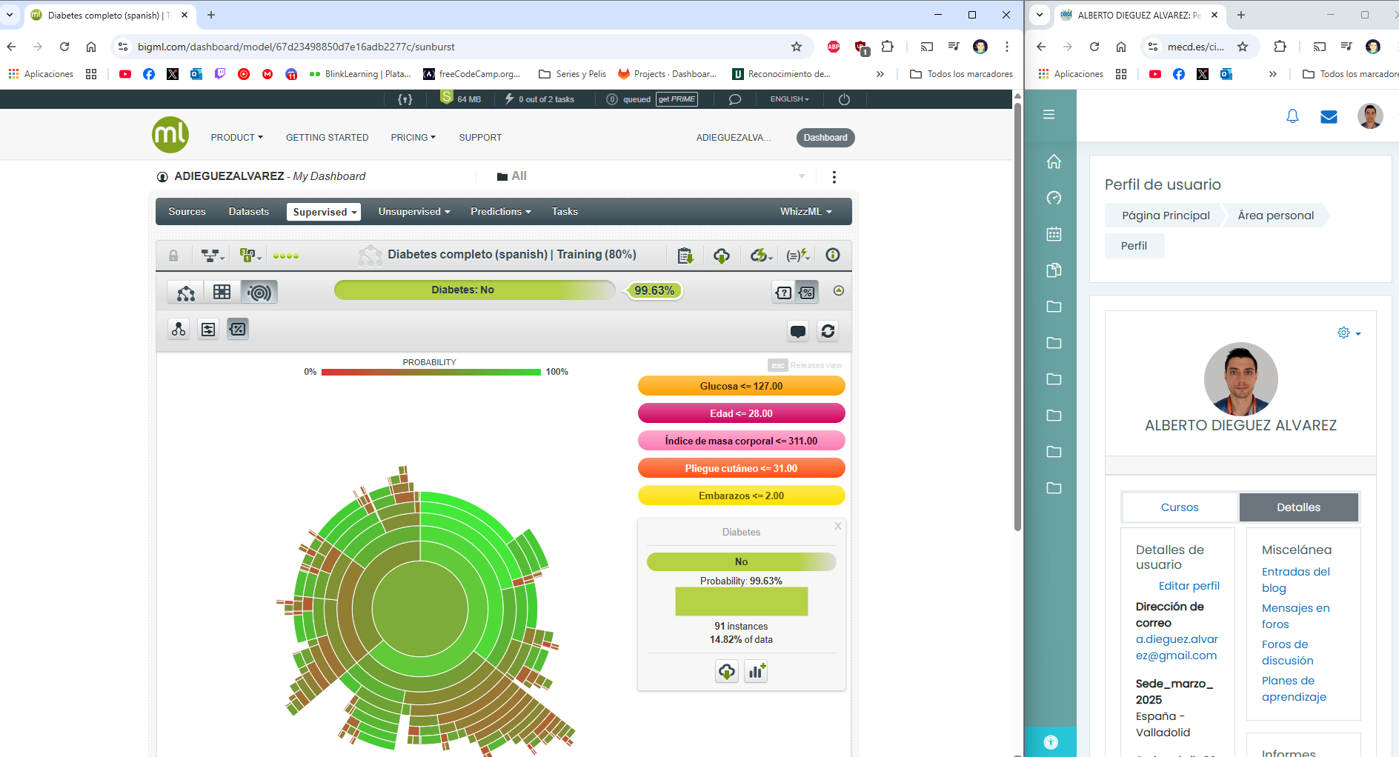

Apartado 5: Evaluación:
- Incorpora una captura de pantalla en la que se muestre la evaluación del modelo entrenado realizada con el dataset reservado en el apartado 3.
Evaluando el modelo.
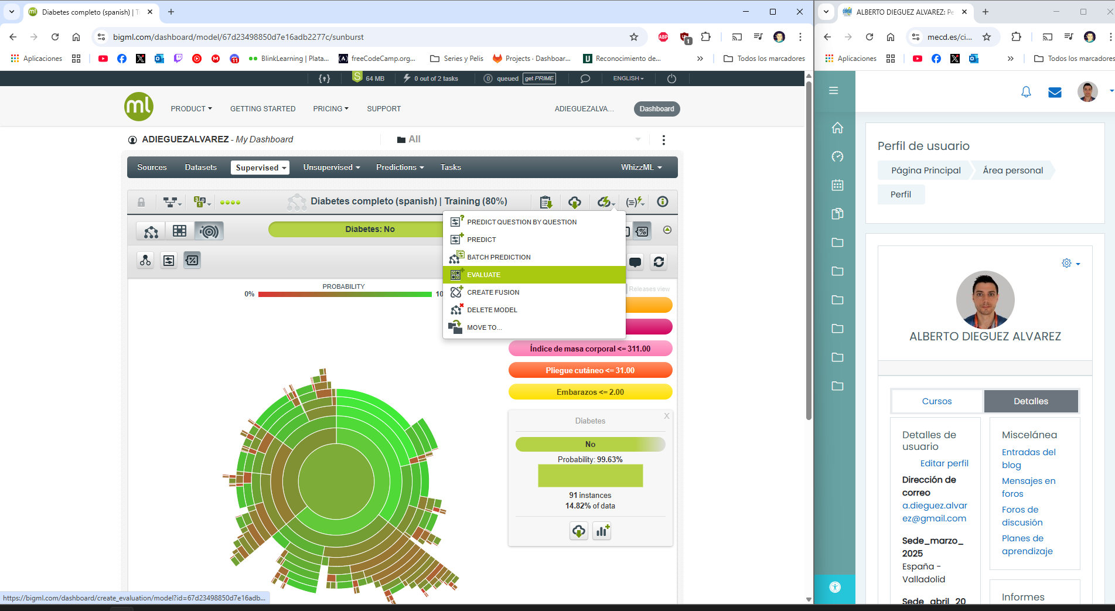
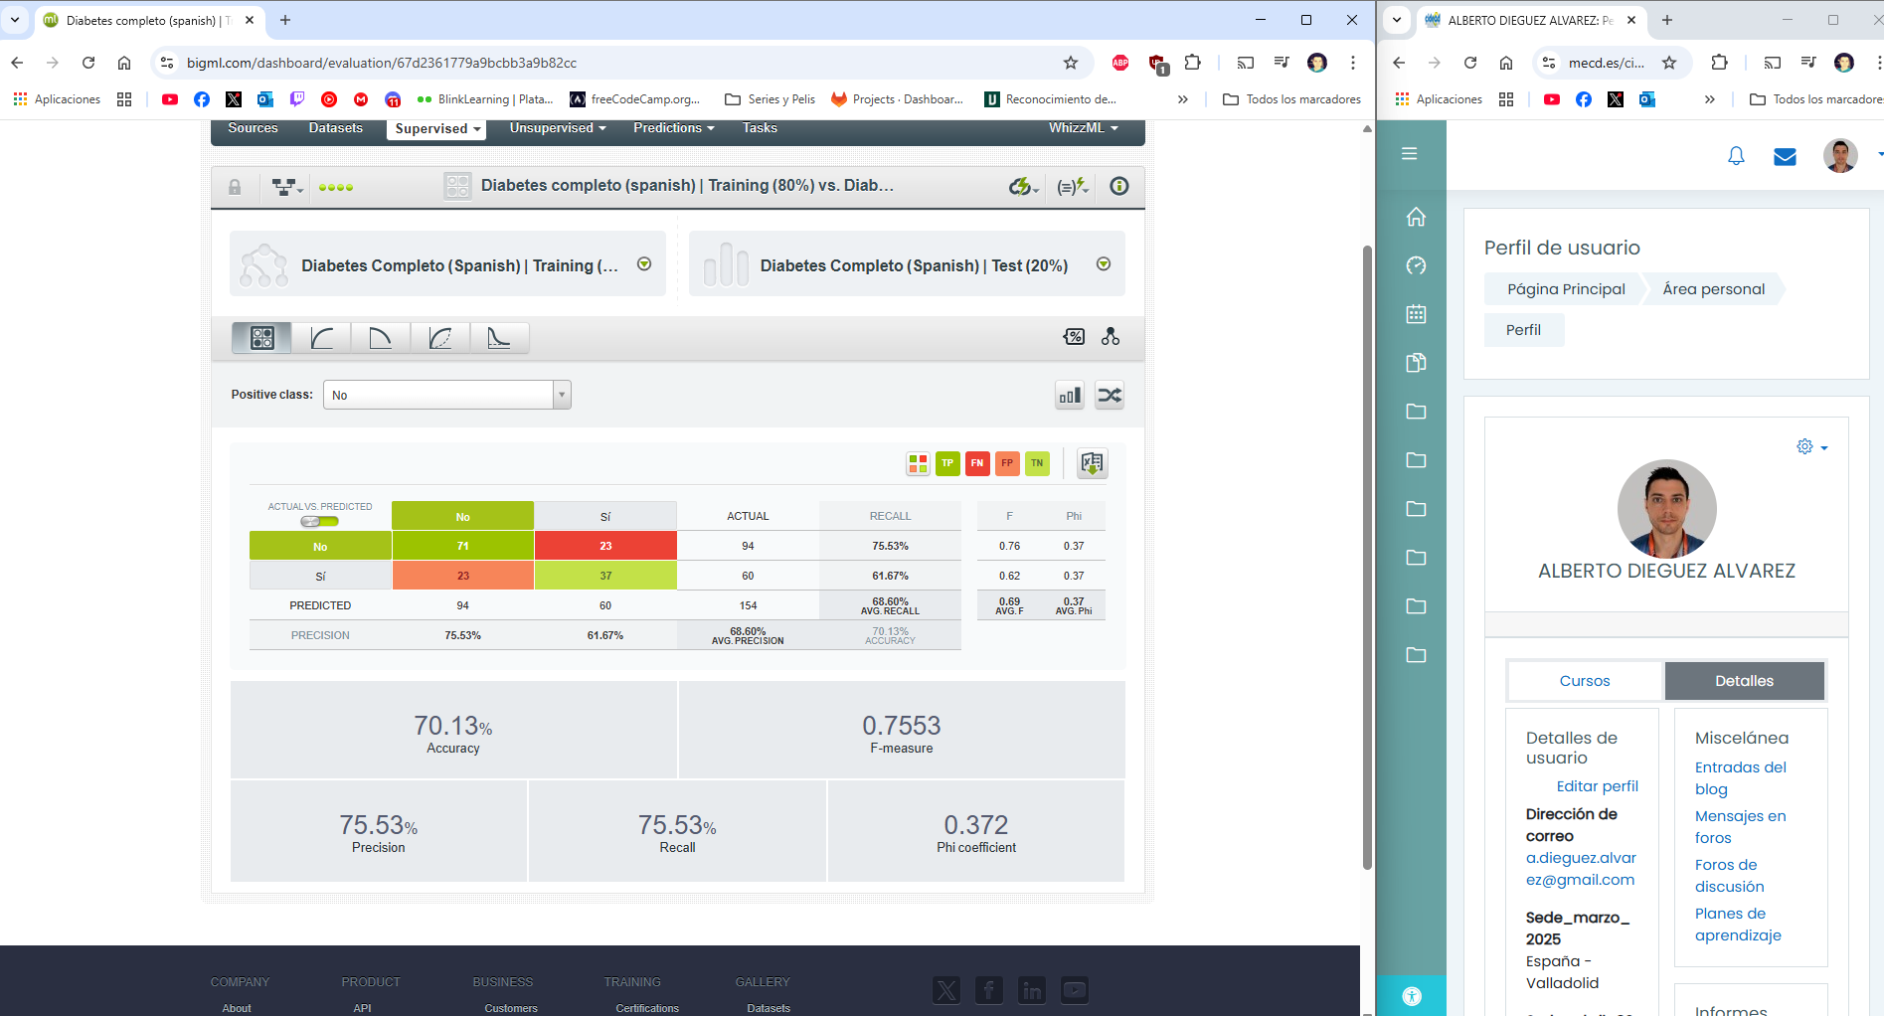

- Explica el resultado de dicha evaluación, indicando el nivel de confianza obtenido (Accuracy) y el nivel de precisión (Precision).
Como podemos ver en la foto tenemos un 70.13% de fiabilidad y un 68.60 % de precisión.
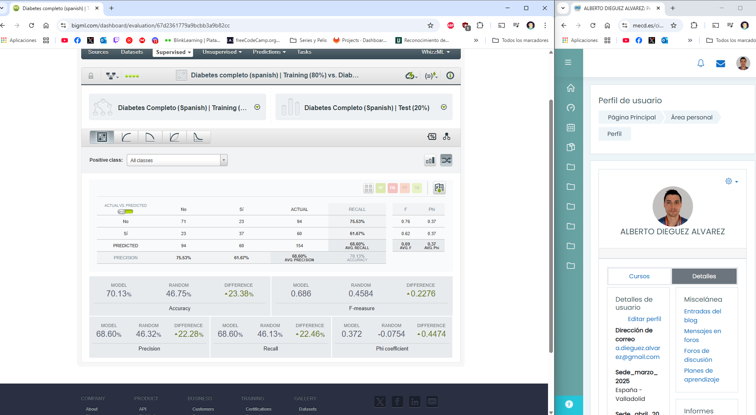
También haciendo cálculos veo que hubo falsos positivos.
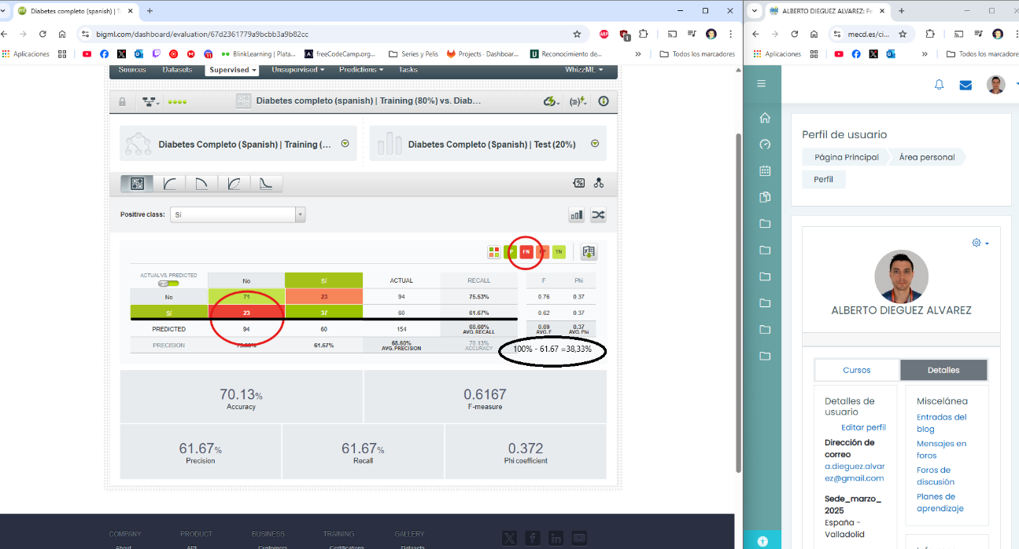
Haciendo los cálculos de los que han sido falsos positivos nos da 38,33%.
También se puede ver aquí.
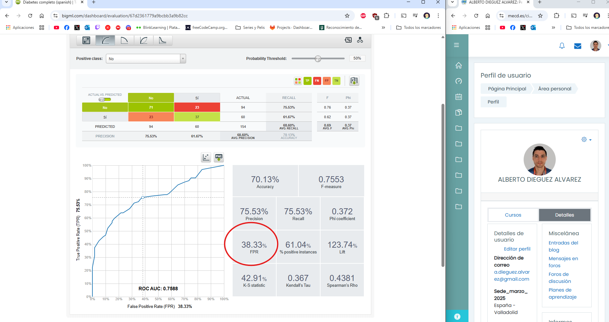
Conclusiones:
Para ser un dataset pequeño no está mal, pero para mi gusto tiene poca fiabilidad y precisión.

